Taubblind sein - Selbsthilfe leben lernen
Projekt zur Aktivierung und Stärkung einer familienorientierten Selbsthilfe für taubblinde Kinder, Frauen, Männer und deren Angehörige in Nordrhein-Westfalen

Finanzierung und Förderung durch die:
AOK NordWest und die AOK Rheinland/Hamburg

Zum Projekt:
Taubblinde und hörsehbehinderte Menschen können nicht oder nur eingeschränkt mit ihren Mitmenschen kommunizieren. Die Gründung von Selbsthilfegruppen und der Austausch mit Gleichbetroffenen sind oftmals nur mit Unterstützung möglich.

MÖGLICHE FOLGEN VON TAUBBLINDHEIT SIND:

• Eingeschränkte Mobilität
• Kommunikationsbarrieren
• Erschwerter Zugang zu Informationen
• Massive Einschränkung der Freizeitaktivitäten
• Erwerbsminderung
• Abhängigkeit & Isolation

AKTIVIERENDE SELBSTHILFE ERMÖGLICHT:

• Schritte aus der Isolation
• Kontakte
• Hilfestellung & Erfahrungsaustausch
• Aktivität & Lebensfreude
• Selbstbestimmte inklusive Teilhabe

Abbildung:
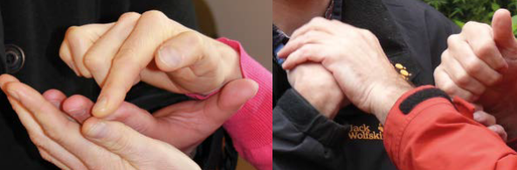
Abbildung 1 Foto mit Händen, Taktile Verständigung über das Lormen (links) oder taktiles Gebärden (rechts)

WAS SOLL ERREICHT WERDEN?

• Betroffenen und Angehörigen neue Wege zur Bewältigung ihrer belastenden Lebenssituation eröffnen (informieren, aufklären, beraten)
• Inklusive und selbstbestimmte Teilhabe
• Aufbau, Begleitung und Stärkung von Selbsthilfegruppen für
Taubblinde/Hörsehbehinderte in NRW
• Aufklärung der Selbsthilfe in NRW zur Problematik/
Vernetzungs- und Unterstützungsstrukturen schaffen
• Aufklärung von Fachpersonal. Eine adäquate medizinische Versorgung scheitert derzeit an der mangelnden Kenntnis von Ärzten und Therapeuten über die psychischen und psychosomatischen
Erkrankungen von Taubblindheit.
• Herstellung von Öffentlichkeit für die Lebenssituation und Menschenrechte taubblinder und stark hörsehbehinderter Menschen in NRW

UNSERE ANGEBOTE:

• Information, Aufklärung & Unterstützung Betroffener und Angehöriger (wir kommen zu Ihnen oder Sie zu uns)
• Workshops und Seminare für Betroffene und Angehörige zur Stärkung des Selbsthilfepotentials – Empowerment
• Bedarfsgerechte Unterstützung bei der Gründung von Selbsthilfegruppen für taubblinde/hörsehbehinderte Menschen
• Schulungs- und Fortbildungsangebote für Leiter und Aktive in der Selbsthilfegruppenarbeit
• Informationsveranstaltungen zur Aufklärung und Sensibilisierung für die Bedarfe taubblinder und hörsehbehinderter Menschen in NRW
• Aufklärung und Schulung von Fachpersonal in Bereichen der Gesundheitsversorgung, Aufklärung über die besonderen individuellen und gesellschaftlichen Kommunikationsbarrieren als Problem in der Gesundheitsversorgung bei taubblinden und hörsehbehinderten Menschen

TRÄGER DES PROJEKTES

Projektträger ist die Deutsche Gesellschaft für Taubblindheit gGmbH (DGfT)

Ziel der DGfT ist die Lebenssituation von taubblinden Menschen zu verbessern, nachhaltige inklusive und wirkungsorientierte Angebote voranzutreiben und die Selbsthilfe von taubblinden Menschen zu stärken.

Im grauen Kästen Zitat:
„Ohne Unterstützung wären Taubblinde isoliert. Sie müssen immer zu Hause bleiben und ihr Wissen und ihre Kenntnis würde weniger werden. Sie müssen darin gefördert werden, mit anderen Menschen Kontakt aufzunehmen und die Welt kennenlernen zu können, auch einmal andere Menschen kennenlernen zu können…“

Zitat Experte gehörlos, w_1 15,7, aus der Studie Teilhabe und Inklusion von Menschen mit Hörschädigung in unterschiedlichen Lebenslagen in NRW, Kaul, Thomas und Mathilde Niehaus, (2013).

Bundesarbeitsgemeinschaft der Taubblinden e.V. www.bundesarbeitsgemeinschaft- taubblinden.de

Leben mit Usher-Syndrom e.V.
www.leben-mit-usher.de

Deutsches Taubblindenwerk Hannover
www.taubblindenwerk.de

Stiftung taubblind Leben
www.stiftung-taubblind-leben.de

Das Projekt erstreckt sich über einen Zeitraum von 3 Jahren von Januar 2015 bis Dezember 2017.

Umgesetzt wird das Projekt in Zusammenarbeit mit Kooperationspartnern aus der Selbsthilfe:

Landesverband der Taubblinden NRW e.V.
www.glz-recklinghausen.de

Verein Leben mit Usher-Syndrom e.V.
www.leben-mit-usher.de

Landesarbeitsgemeinschaft SELBSTHILFE NRW e.V.
www.lag-selbsthilfe-nrw.de

NetzwerkBüro Frauen und Mädchen mit Behinderung/chronischer Erkrankung NRW
www.netzwerk-nrw.de

NEHMEN SIE KONTAKT ZU UNS AUF!

Zur Vereinbarung von Beratungsterminen, Informations-veranstaltungen oder bei Fragen steht Ihnen Frau Hildegard Bruns als Projektleiterin zur Verfügung.

Telefon:
+49 (0) 23 61 - 403 80 62

Fax:
+49 (0) 23 61 - 403 80 55

Mobil:
+49 (0) 15 20 - 164 70 81

E-Mail:
h.bruns@gesellschaft-taubblindheit.de

Abbildung

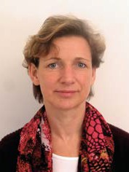
Abbildung 2 Foto von Hildegard Bruns Projektleitung "Taubblind sein-Selbsthilfe leben lernen"

Abbildung:

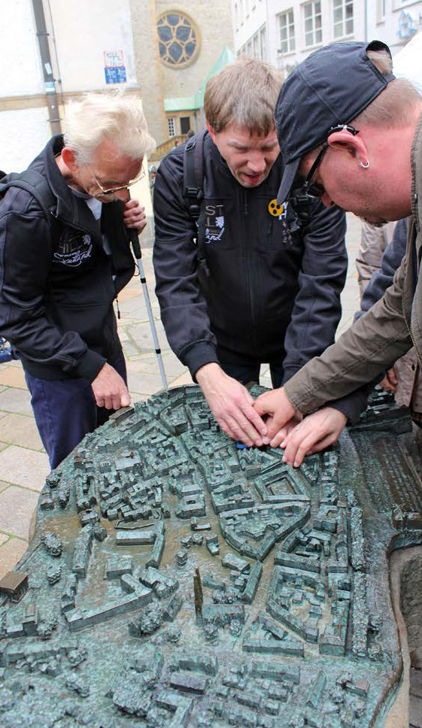
Abbildung 3 Foto zeigt Taubblinde beim Ertasten des Stadtmodells von Bielefeld

